**Wenen**

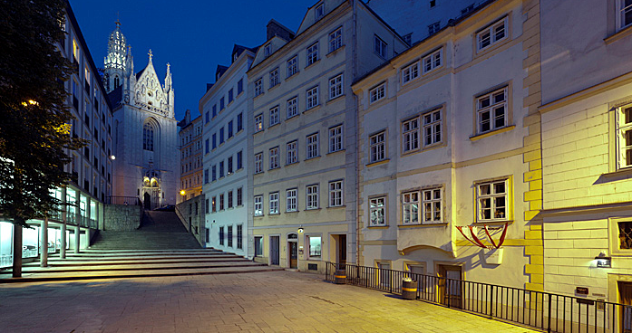

**Maria am Gestade**

**Maria am Gestade (Maria‑Stie­gen‑Kirche). Am Gestade**

* 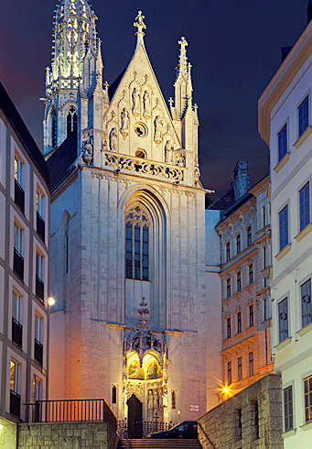Een opmerkelijke kerk is deze Maria am Gestade, die zijn huidi­ge asymmetrische vorm kreeg in de 14de en 15de eeuw, maar van oor­sprong al uit de 9de eeuw zou date­ren.
* Het koor is het oudste deel (1330), het schip heeft een netge­welf.
* Vooral de westzijde biedt met zijn flamboyante ornamenten een prachtige aanblik.
* Opvallend is de zevenkantige toren met zijn koepelvormige spits (laatgotisch).
* In het koor van de kerk, die ook Maria Stiegen wordt genoemd, ziet u nog enkele middeleeuwse vensters (14e en 15e eeuw).
* Tijdens de napoleontische bezetting, werd de kerk gebruikt als Arsenaal.